|  |
| --- |
| 4.1. Защита на устройства  Интерактивна демонстрация  Защита стена/ БЕЗОПАСТНОСТ – БАЗОВО НИВО |
|  |
| Съдържание  1 Интерактивна демонстрация за защита стена 1  1.1 Защита на системата в Windows чрез защитна стена 1  1.2 Използвана литература 2 |

# Интерактивна демонстрация за защита стена

## Защита на системата в Windows чрез защитна стена

Windows включва вградена защитна стена Microsoft Defender, част от пакета за защита на Windows (Windows Security).

**Включване и изключване на Защитната стена на Microsoft Defender**

Важно е да имате включена Microsoft Defender защитна стена дори, ако вече имате друга защитна стена. Тя спомага за предпазването ви от неупълномощен достъп.

За да включите или изключите защитната стена изберете бутона Старт -> Настройки -> Актуализиране и защита -> Защита в Windows и след това Защитна стена и мрежова защита. (Фигура 1).

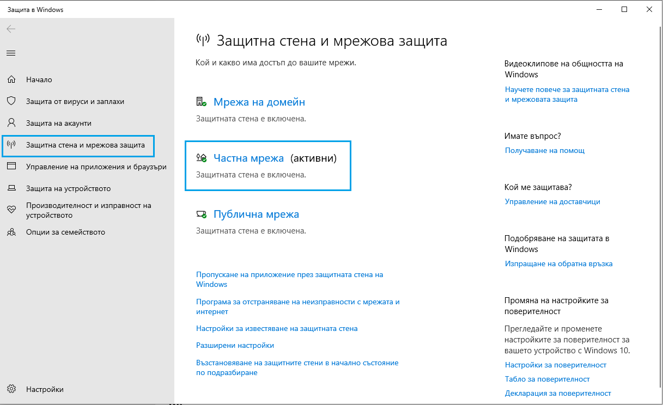

Фигура 1. Windows Security - Защитна стена и мрежова защита

Изберете мрежов профил: Мрежа на домейна, частна мрежа или публична мрежа.

Под Microsoft Defender защитна стена превключете настройката на **Включване**. Ако устройството е свързано към мрежа, настройките за мрежовите правила може да попречат на изпълнението на тези стъпки. За повече информация се свържете с администратора. (Фигура 2)

За да изключите защитната стена, превключете настройката за **Изключване**. Изключването на Microsoft Defender защитната стена може да направи Вашето устройство (и мрежа, ако имате такава) по-уязвимо за неупълномощен достъп. Ако трябва да използвате приложението, което е блокирано, можете да го разрешите през защитната стена, вместо да изключвате самата защитна стена.

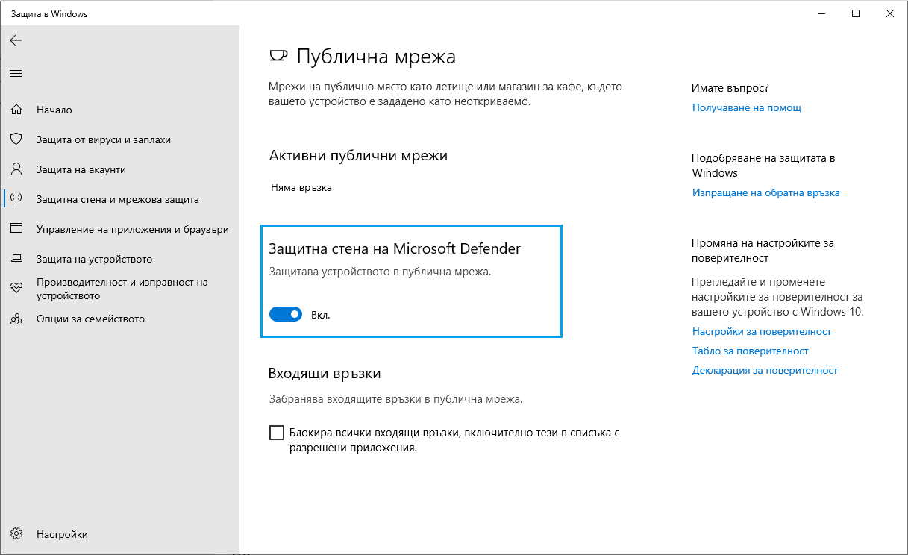

Фигура 2. Защитна стена Microsoft Defender, включване/изключване

## Използвана литература

* HP PCs - Turn Windows Firewall On or Off (Windows 10) - https://support.hp.com/us-en/document/c05265988
* Включване и изключване на Защитната стена на Microsoft Defender- <https://support.microsoft.com/bg-bg/windows/включване-и-изключване-на-защитната-стена-на-microsoft-defender-ec0844f7-aebd-0583-67fe-601ecf5d774f>
* Останете защитени със "Защита в Windows" - <https://support.microsoft.com/bg-bg/windows/останете-защитени-със-защита-в-windows-2ae0363d-0ada-c064-8b56-6a39afb6a963>